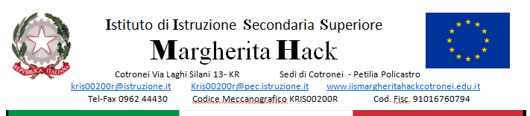 Al Prof. Costantino Natale
Al Prof. Marrazzo Rosario
Fascicolo personale
Al personale docente
Al personale Ata
Atti Ufficio
e p.c. Al DSGA

Oggetto: nomina funzione strumentale Area 2 – Attività di indirizzo – F.S.L. (Percorso per la Formazione Scuola Lavoro) a.s 2025/26

Il DIRIGENTE SCOLASTICO

VISTO il D.Lgs.n 165/2001 art.25 c.5;
VISTO la L.n.107/2015;
VISTO l’art. 33 c.1 del CCNL Scuola 2006/2009
VISTA la Delibera n.11 del Verbale n.2 del Collegio Docenti del 11/09/2025;
ACQUISITA la disponibilità dell’interessata,

NOMINA

- il Prof. Costantino Natale funzione strumentale Area 2 – Attività di indirizzo – F.S.L. a.s. 2025/2026 per la sede di Cotronei;
- il Prof. Marrazzo Rosario funzione strumentale Area 2 – Attività di indirizzo – F.S.L. a.s. 2025/2026 per la sede Petilia Policastro;

con i seguenti compiti:

- Organizzazione e gestione dei laboratori; programmazione oraria per l’utilizzo dei laboratori con relativa assegnazione dei tecnici responsabili.
- Coordinamento delle attività di formazione professionale e tecnica e dei percorsi di alternanza scuola-lavoro, stage e tirocini.
- Cura dei Rapporti con gli Enti territoriali, le Università e con le Aziende.

Per l'assolvimento della Funzione sarà corrisposto un compenso annuo da definire in sede di contrattazione d'Istituto.
Resta l'obbligo della rendicontazione continua dell’attività svolta e della presentazione di un report finale al Collegio dei Docenti nel quale saranno evidenziati le attività svolte e gli obiettivi raggiunti nell'assolvimento della funzione affidata a conclusione dell'a.s. 2025/2026.

Il Dirigente Scolastico
Dott.ssa Tiziana FIORINO
(Firma autografa omessa ai sensi dell’art. 3 del D.Lgs. n. 39/1993)

